Урок специальности по классу баян
«Знаки альтерации (диез, бемоль, бекар)»
Зимина Вера Петровна,
преподаватель МБОУ ДОД
«ДШИ г. Нарьян-Мара»

Тип урока: комбинированный.
Вид урока: урок-игра.
Цель урока: изучить знаки альтерации (бемоль, диез, бекар).
Задачи урока.
Образовательные:
- изучение теоретических сведений.
Развивающие:
- приобретение исполнительских навыков;
- формирование музыкально-слуховых представлений;
- развитие музыкальных способностей.
Воспитательные:
- воспитание любви к музыке;
- воспитание усидчивости и собранности;
- воспитание эстетического вкуса.
Здоровьесберегающие:
- создание атмосферы доверительного общения, сотрудничества.

Средства обучения:
- маленькие стул и баян для ученика;
- стул и баян для учителя;
- пульт для нот, нотные пособия, карточки со знаками альтерации.

Методы:
- объяснительно-иллюстрированный;
- репродуктивный, интерактивный;
- практический.

Основные этапы урока

№ п/п | Этап урока | Приёмы и методы | Время, мин.
1 | Организационный  момент | Словесный
2. | Объявление темы урока | Словесный | 2
3 | Объяснение нового материала.  Работа с музыкальным материалом. | Словесный, наглядный, практический.  Прямая и наводящая формы воздействия.  Активизация знаний, слуха, обращение к музыкальному восприятию ученика.  Чередование различных видов учебной деятельности (игра на инструменте сменяется слушанием музыки, стихов). | 32
4 | Подведение итогов.  Рефлексия. | Словесный. Практический. | 5
5 | Информация о домашнем задании | Словесный. Наглядный. | 1

Пояснительная записка
На первых занятиях специальности по классу баяна необходима подача музыкального материала таким образом, чтобы заинтересовать ребёнка, не отпугнуть и не перегрузить сложными формулировками, музыкальной терминологией. Необходимо в доступной, увлекательной форме донести основные музыкальные понятия, тем самым положить начало радостному и заинтересованному отношению ученика к учебному процессу.

План урока
1.Организационный момент
2. Объявление темы урока – 2мин.
Стихотворение о знаках альтерации.
3. Объяснение нового материала
3.1.Упражнение для правой руки “Лесенка” – 10 мин.
Тон, полутон в музыке.
Ключевые и случайные знаки альтерации.
3.2.Знакомство со знаком бемоль – 10 мин.
(Детская песенка “Шесть утят” , ансамбль с педагогом)
3.3. Знакомство со знаками диез и бекар – 12 мин.
(Р. Лехтинен “Летка - Енка”, ансамбль с педагогом)
4. Подведение итогов. Рефлексия – 5 мин.
5. Информация о домашнем задании – 1 мин.

Ход урока
- Организационный момент
- Объявление темы урока
Преподаватель.
Сегодня тема нашего урока – “Знаки альтерации”.
Мы с тобой играли только на белых кнопочках, пора заняться и чёрными.
Преподаватель:
Есть на сказочной планете королевство дивное!
Музыкальное оно, сказочно-красивое!
Много жителей там разных, чересчур забавных,
И талантливых на редкость, очень музыкальных!
Три значка совсем особых, друг на дружку не похожих:
Знак ДИЕЗ – звук повышает, (показ карточки)
Знак БЕМОЛЬ – звук понижает, (показ карточки)
А БЕКАР – всё отменяет и на место возвращает! (показ карточки)

3.Объяснение нового материала
Преподаватель
Учитель показывает ноты и играет упражнение “Лесенка”
Вверх по лесенке пойдём, все диезы назовём,
А потом назад вернёмся и бемоли все найдём.
Знак диез на что похож? Что он означает?
Что всего на полутон ноту повышает!
Знак бемоль – как мягкий знак. Что он означает?
Что всего на полутон ноту понижает!
Преподаватель.
А что такое – АЛЬТЕРАЦИЯ?
Ученик.
Это понижение или повышение звуков.

Преподаватель.
Запомни: в музыке альтерацией называется повышение или понижение звуков на полтона.
А что в музыке называется полутоном?
Ученик.
Расстояние между двумя кнопками.
Преподаватель.
Между двух соседних кнопок расстояние – ПОЛУТОН.
Два соседних полутона составляют целый ТОН.
Полутон – это самое узкое (самое маленькое) расстояние между двумя звуками (показ на инструменте). Например: ДО - ДО-ДИЕЗ; СИ - СИ-БЕМОЛЬ и т.д.).
Запомни: между белой и соседней чёрной кнопочкой – всегда полутон (показ на инструменте).
Полутон может быть и между соседними белыми кнопочками, но это только в двух случаях. Давай с тобой вместе найдём на инструменте, где между белых кнопочек нет чёрных (ученик вместе с учителем находят на инструменте, что между кнопочками МИ - ФА и СИ - ДО нет чёрных кнопочек, а значит, между ними – полутон).
Преподаватель упражнение «Лесенка», ученик слушает.

Упражнение “Лесенка”

Преподаватель.
Я ещё раз сыграю это упражнение “Лесенка” (хроматическая гамма) и спою:
По ступенькам поднимались пальцы к ноте ДО,
По ступенькам опускались пальцы к ноте ДО.
Преподаватель.
Попробуем его разучить.
Учитель с учеником разучивают упражнение, называя вслух диезы, бемоли, бекары.
Преподаватель.
Знаки, выставляемые при ключе, называются КЛЮЧЕВЫМИ и работают (сохраняются) на протяжении всей пьесы. А знаки, выставляемые при нотах, – СЛУЧАЙНЫМИ и сохраняют своё действие только в одном такте.
Преподаватель.
Сейчас послушай детскую песню “Шесть утят”. Я буду играть, а ты смотри ноты. [2]

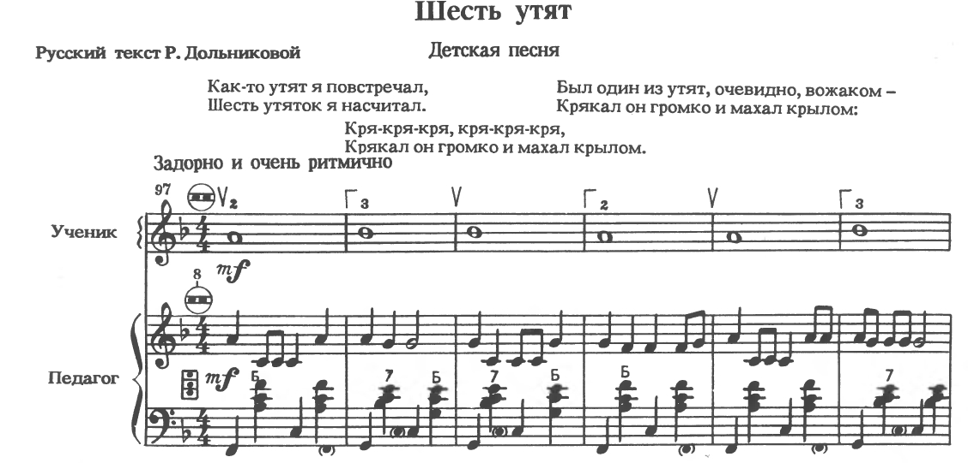
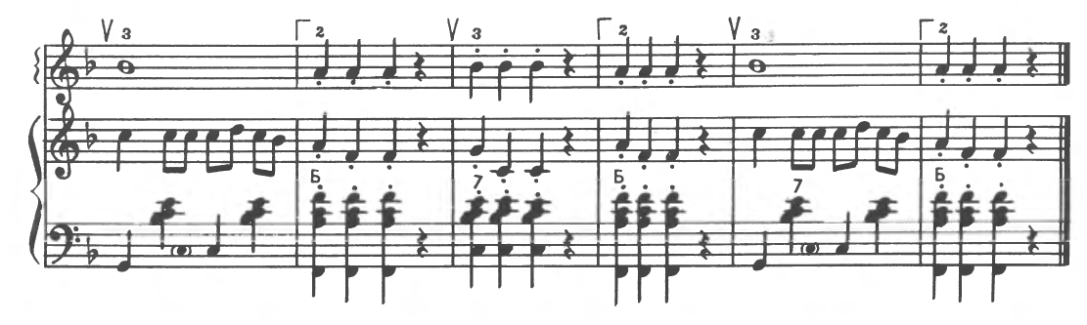
Преподаватель.
Что за знак написан тут? Для чего он? Как зовут?
Ученик.
Это бемоль.
Преподаватель.
Звать меня БЕМОЛЬ, друзья. Понижаю ноту я!
А скажи, на сколько?

Ученик.
На полтона .

Преподаватель.
Чтоб знаки мы заранее знали, их ставить надобно вначале!
Что скрыто в маленьком значке на третьей линии в строке?
Преподаватель.
Об этом нас ты расспроси, и мы дадим ответ. Изволь,
Везде, где встретишь ноту СИ, играть не СИ, а СИ-БЕМОЛЬ!

Преподаватель:
Мы играли только на белых кнопочках. Пора нам познакомиться и с чёрными кнопочками. Жила-была нотка СИ. Появился возле неё знак БЕМОЛЬ, и голос у неё изменился – стал ниже. И звать эту нотку стали не СИ, а СИ-БЕМОЛЬ. И кнопочка на баяне стала не беленькая, а чёрненькая.

Педагог с учеником выясняют, что ученику для исполнения данной пьески необходимо использовать только две кнопочки на баяне – ЛЯ и СИ-БЕМОЛЬ, находят их на инструменте.

Преподаватель.
На прошлом уроке мы с тобой познакомились с длительностями. Скажи мне, какими длительностями написаны ноты твоей партии? Как мы будем считать?

Ученик.
Целыми и четвертными длительностями. Целая длительность считается: 1-и, 2-и, 3-и, 4-и. Четвертная длительность считается: 1-и.

Преподаватель.
Молодец! Вспомним, что такое ПАУЗА?

Ученик.
Пауза – это знак молчания. В этой пьесе – паузы четвертные.

Преподаватель.
Умница! Попробуй играть основную мелодию (свою партию) правой рукой, а я – аккомпанемент, то есть, сопровождение, поэтому моё исполнение будет отличаться от твоего, но вместе – получится красиво!

Ученик с учителем играют пьеску “Шесть утят”.
Преподаватель.
А в этой пьеске знак СИ-БЕМОЛЬ ключевой или случайный? И почему?

Ученик.
Ключевой, так как написан при ключе и на протяжении всей пьески надо играть СИ-БЕМОЛЬ.
.Педагог играет и показывает ученику ноты пьески Р.Лехтинена “Летка-Енка” [2]

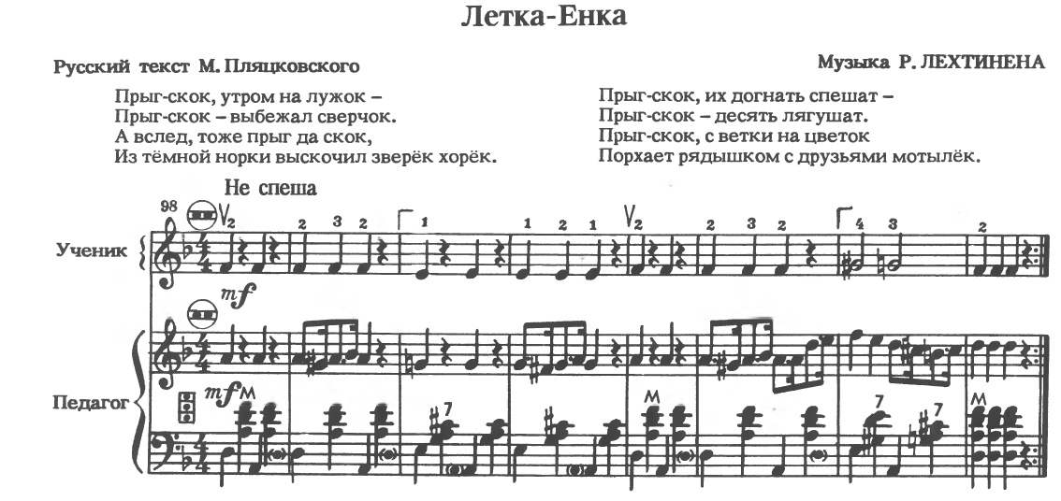
Преподаватель.
А это что за знак? Чем усердно занят так?
Ученик.
Это знак диез.

Преподаватель.
Я - ДИЕЗ! БЕМОЛЯ брат! Сообщить Вам очень рад про свою работу: повышаю ноту!
Скажи, на сколько этот знак повышает ноту?
Ученик.
На полтона.

Преподаватель.
Правильно, только на полтона только!
Послушай сказку. Жила-была нотка СОЛЬ, появился в 7-ом такте возле неё знак ДИЕЗ, и голос у неё изменился – стал выше. И звать нотку стали не СОЛЬ, а СОЛЬ-ДИЕЗ.
Педагог обращает внимание ребёнка ещё на один знак – бекар.
Преподаватель.
Вот – бекар, – знак непростой. Музыкальный постовой!
За порядком наблюдает. Эти знаки (диез и бемоль) – отменяет!
Есть значок БЕКАР у нас, означает он – ОТКАЗ!

Жила-была нотка СОЛЬ-ДИЕЗ, вдруг появился возле неё знак БЕКАР, отменил работу ДИЕЗА и снова превратил эту нотку в нотку СОЛЬ.
А знаки в этой пьеске ключевые или случайные и почему?
Ученик.
Случайные, так как написаны при нотах. Они сохраняют своё действие только в одном такте.
Педагог разучивает правой рукой с учеником текст с названием ноток, уточнением длительностей.
Преподаватель.
А сейчас мы опять будем играть с тобой вместе, то есть в ансамбле. А что означает слово АНСАМБЛЬ?

Ученик. АНСАМБЛЬ - значит вместе. ( После того, как ученик стал свободно играть без ошибок в медленном темпе, можно менять темповые и динамические задачи).

4. Подведение итогов.
Преподаватель.
Назови мне, пожалуйста, с какими знаками альтерации сегодня мы с тобой познакомились? И что они означают?
Ученик. Называет знаки и рассказывает, что они означают.
Преподаватель.
Покажи мне на инструменте ДО-ДИЕЗ, СИ-БЕМОЛЬ, ЛЯ-БЕМОЛЬ, ЛЯ-БЕКАР.
Ученик показывает на инструменте.
Преподаватель.
Мы сейчас с тобою знаем, где БЕМОЛЬ, а где ДИЕЗ.
Мы сыграем и споём больше песенок и пьес!

Научиться игре на баяне непросто. Музыка – это наука, и раскрывает она свои тайны только терпеливым и настойчивым. Будь трудолюбив, и в награду за твоё усердие предстанет пред тобой волшебная страна музыкальных звуков. Сегодня мы с тобой ещё на шаг приблизились к тому, чтобы стать настоящим музыкантом. И теперь мы можем разучивать по нотам красивые мелодии, используя все-все кнопочки на баяне.
Рефлексия.
Преподаватель.
Прежде чем попрощаться с тобой, я прошу тебя поделиться впечатлениями о нашем уроке. Расскажи, что тебе особенно понравилось, а что не понравилось и почему.
Ученик рассказывает о своих впечатлениях от урока.
Преподаватель.
Наш урок закончен. Ты – молодец! Был активным, заинтересованным. Мне было очень приятно с тобой общаться.

5.Информация о домашнем задании:
Преподаватель:
- Называть чёрные кнопочки по всей клавиатуре баяна.
- Правой рукой играть упражнение “Лесенка” с названием ноток.
- “Шесть утят” играть правой рукой.
- “Летка-Енка” играть правой рукой.

Список используемой литературы:
1. Г.И. Крылова “Азбука маленького баяниста” Изд. Владос- Пресс. Москва. 2010.
2. Г. Бойцова “Юный аккордеонист”. Издательство “Музыка”, Москва. 2003год.
3. Н. Кончаловская “Нотная азбука”. Издательское объединение “Композитор” Москва, 1994 г.
4. Интернет-ресурсы: nsportal.ru.

